中国船舶重工集团七二四研究所鹏力科技集团塑造公司
2018届校园招聘简章
一、企业介绍
中船重工集团第七二四研究所民品产业化发展始于2000年，以中船重工集团提出的“强化创新驱动，加快结构调整，深化管理提升”为导向，坚持军民融合、持续创新，突破研究所传统科技产业发展模式，成立了“中国船舶重工集团南京鹏力科技集团有限公司”，创建了一个高科技创新型产业平台，致力于将智能化技术运用于科研、工业与民生等各个领域。
中船重工•鹏力塑造主营高分子机能性新材料，食品包装材料与制品，创意产品及品牌推广品。在南京、香港、美国，设立了三大研发中心，南京、内蒙、齐齐哈尔、美国等七大生产基地和全球销售网络。公司与伊利、内蒙、肯德基、麦当劳、星巴克等1000多家国内外知名品牌建立了战略合作关系。包装耗材年产量达1000亿件，吸管占据全球高端吸管市场1/3份额，致力于打造成为“全球食品餐饮行业包装耗材航母级服务商”。
科技产业秉承“以人为本、创造价值、共享成果、共同发展”的核心价值观，坚持“忠诚、团结、拼搏、奉献”的创业精神，以高质量产品满足客户需求，提供符合需求的高新技术产品，服务中国经济社会发展。
鹏程万里，路在脚下，中国船舶重工集团七二四研究所塑造产业平台——中国船舶重工集团南京鹏力科技集团塑造科技有限公司，欢迎有担当、有才华、有梦想的青年加入！

- 招聘岗位
- 本科类（本科及本科以上）

序号 | 招聘岗位 | 学历要求 | 专业要求
1 | 机械设计工程师 | 硕士及以上 | 机械设计专业、机电一体化专业、机械工程及自动化等相关专业
2 | 人事行政助理 | 本科及以上 | 人力资源、行政管理等相关专业
3 | 计划统计助理 | 本科及以上 | 统计等相关专业
4 | 生产管理专员 | 本科及以上 | 机械设计、机电一体化、机械工程及自动化、材料成型及控制工程、工业工程、模具等相关专业
5 | 仓储管理专员 | 本科及以上 | 物流工程相关专业
6 | 销售专员 | 本科及以上 | 专业不限，市场营销、工商管理优先
7 | 质量工程师 | 本科及以上 | 专业不限，机械设计、材料成型及控制工程、化学类、食品类相关专业优先
8 | 设备工程师 | 本科及以上 | 机械、机电、电气相关专业

- 专科类（专科及专科以上）

序号 | 招聘岗位 | 学历要求 | 专业要求
1 | 生产管理助理 | 专科及以上 | 机械设计、机电一体化、机械工程及自动化、材料成型及控制工程、工业工程、模具等相关专业
2 | 质量检验助理 | 专科及以上 | 专业不限，机械设计、材料成型及控制工程、化学类、食品类相关专业优先
3 | 设备专员（机械方向） | 专科及以上 | 机械相关专业
4 | 设备专员（机电方向） | 专科及以上 | 机电、电气相关专业

三、薪酬福利
1、提供有市场竞争力的薪酬，硕士毕业生面试优秀者享受国家事业编制待遇，专科及本科平均综合工资3500元/月以上，最高综合工资可达5000元/月。
2、多元化福利，公司提供设备齐全的员工公寓，免费工作餐，市区内免费班车
接送，除缴纳五险一金，还进行定期健康体检，互助基金，优秀新员工奖金和带薪度假旅游。
3、发展：提供系统化的应届生培养和导师带教计划，集团处于高速发展期，为表现优异的员工提供转岗和晋升的渠道。
四、职业发展
1、健全的人才培养、晋升成长机制：系统化的管理、专业技能类岗前岗中培训；科学的人才培养、评价机制，提供专业序列、管理序列人才成长双通道晋升成长机制。
2、一对一导师：配置专家级导师进行带教，根据人才特点阶段性辅导人才成长；对各类不同层次员工开展丰富多彩的岗位技能培训，帮助员工提升业务技能。
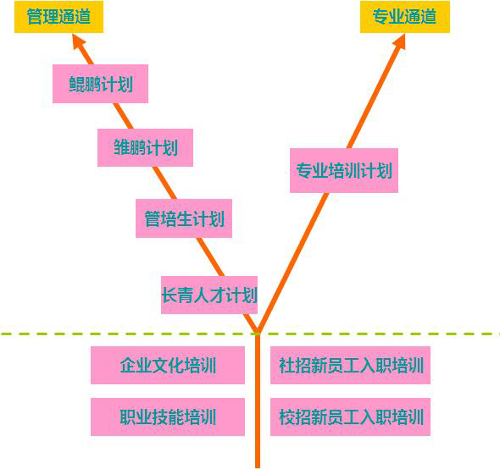
五、招聘程序
招聘程序包括：简历收集与笔试、简历筛选、面试、拟录、签署协议五个环节。具体如下：
（一）简历收集与笔试：此次招聘主要采取宣讲会/双选会现场接收简历方式，同时接受网络申报及邮箱投递简历。简历提交时请一并提交成绩单复印件。
（二）简历筛选：结合笔试成绩及简历资料评估，工作人员将在宣讲会当日或1-3个工作日内通知通过的同学进行面试。
（三）面试：以多对一的小组面试为主。
（四）人员拟录取：面试结束后，公司将综合简历资料、笔面试成绩、岗位招聘指标完成情况进行拟录，并通过邮箱或电话发布拟录取结果，安排后续协议签署工作。
（五）协议签署：拟录取人员须在接到通知后指定时间内将体检报告、三方协议按要求寄往单位。

六、联系方式
（一）通讯/办公地址：南京江宁经济开发区水阁路长青街31号；邮编：211106
（二）投递邮箱：zhangxt@724pride.com，注明“姓名+学历+专业+学校+应聘岗位”，单独安排面试。
（三）联系电话：025-68626087、 025-68626277
（四）联系人：张老师、钟老师

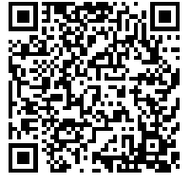
鹏力集团公众号 2018校招职位详情

